**RASZOWA** – gm. Lubin

**Kościół filialny pw. św. Marcina**

**GPS** [**51°19′12″N 16°13′54″E**](http://tools.wmflabs.org/geohack/geohack.php?language=pl&pagename=Raszowa_%28wojew%C3%B3dztwo_dolno%C5%9Bl%C4%85skie%29&params=51_19_12_N_16_13_54_E_type:city)

Świątynia została wzniesiona prawdopodobnie w XV wieku na zrębach jakiegoś wcześniejszego założenia sakralnego, przy którym już od 1362 roku istniał miejscowy cmentarz. Z tego też okresu pochodzi wzmianka o już istniejącym kościele. Po przejęciu kościoła przez ewangelików w pierwszej ćwierci XVI wieku obiekt poddany został gruntownej przebudowie w wieku XVIII.

Jest to murowana, kamienno-ceglana budowla wzniesiona na założeniu gotyckim o rzucie prostokątnym. Jednonawowy obiekt jest zorientowany, z zakrystią i kruchtą pod prostokątną wieżą. Dachy świątyni są dwuspadowe, kryte dachówką ceramiczną. Otwory okienne są o wykroju pełnym. Podobny wykrój mają dwa ceglane portale uskokowe.

Wnętrze świątyni w części nawowej przykryte jest drewnianym stropem wspartym na jednym drewnianym, profilowanym słupie. Większość wyposażenia świątyni spłonęła w pożarze, jaki miał miejsce w1969 roku. W prezbiterium zachowała się wnęka na *armarium* (szafa na sprzęty liturgiczne), a w zakrystii kuta w żelazie, późnogotycka krata. W ścianach świątyni zachowały się liczne epitafia z XVI, XVII i XVIII wieku, spośród których wyróżnia się podwójny kamienny nagrobek figuralny Busewojów z drugiej połowy XVI wieku.

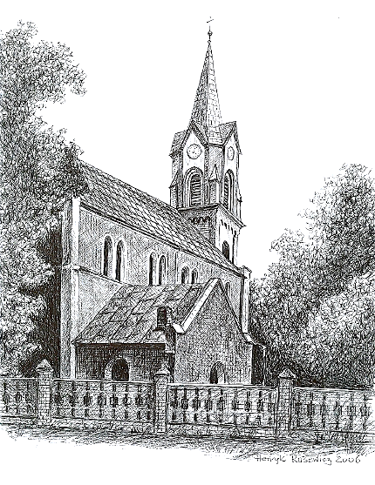

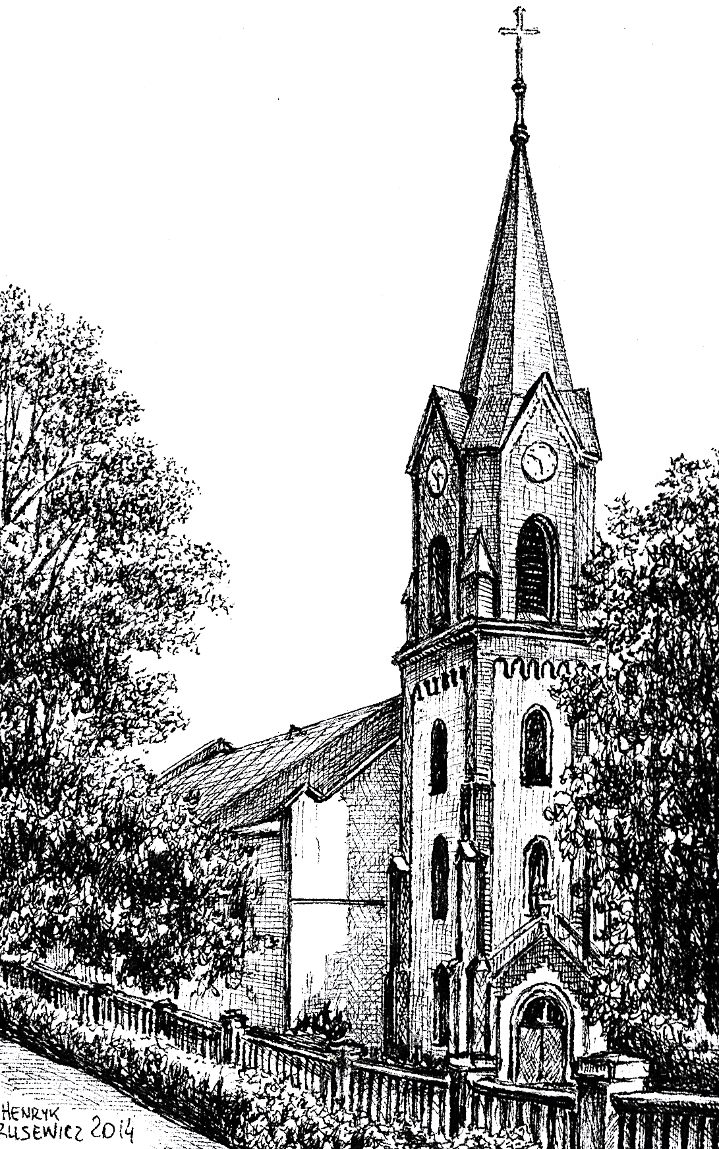

*Tekst i grafiki : Henryk Rusewicz*